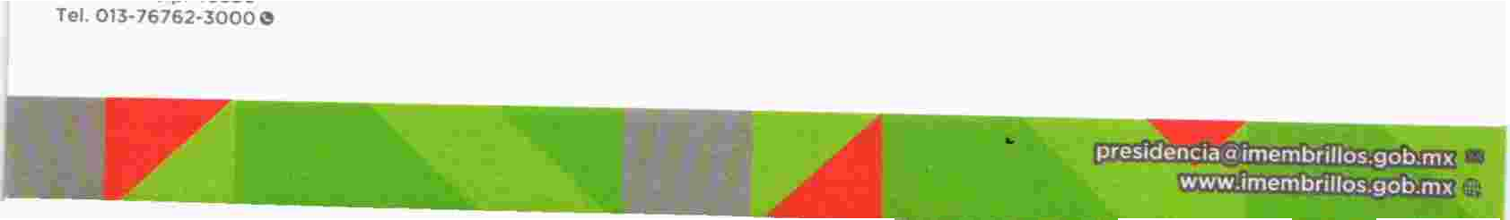
IXTLAHUACAN DE LOS �E�BRILLOS
2018-2021

PRESENTE

Por conducto del presidente del Consejo Ciudadano de Participación Ciudadana de lxtlahuacán de los Membrillos, MTRO. GETZAUTH GODINEZ CORONA con fundamento en el artículo 286 del Reglamento de Participación Ciudadana para la Gobernanza del Municipio de lxtlahuacán de los Membrillos, se emite la presente:

CONVOCATORIA

A los integrantes del Consejo Ciudadano de Participación Ciudadana de lxtlahuacán de los Membrillos, a la SEXTA SESION ORDINARIA del Consejo Ciudadano de Participación Ciudadana del Municipio de lxtlahuacán de los Membrillos, Jalisco, a realizarse el día 06 de septiembre de 2019, a las 12:00 diez horas, en el saló del Pleno del Ayuntamiento ubicado en la segunda Planta de la Presidencia Municipal, calle jardín 2. colonia centro de esta municipalidad para desahogar la siguiente:

ORDEN DEL DIA

1. Lista de asistencia y verificación del quórum para sesionar.

2. Lectura y aprobación del orden del día.

3. Aprobación del acta de la sesión anterior.

4. Se da cuenta a los miembros de este consejo de la renuncia de los consejeros titulares el MTRO. GETZAUTH GODINEZ CORONA, y del C. ADALBERTO GARCIA GUDIÑO, y Solicitud de designación del nuevo presidente del Consejo de Participación Ciudadana de lxtlahuacán de los Membrillos Jalisco, derivado de la renuncia del Consejero Presidente, de conformidad con el artículo 297 del Reglamento de Participación Ciudadana para la Gobernanza del Municipio de lxtlahuacán de los Membrillos.

S. Sustitución del Coordinador del Consejo de Participación Ciudadana con motivo del cambio de titular de la Dirección de Participación Ciudadana de lxtlahuacán de los Membrillos, Jalisco, así como su toma de protesta, Art. 278 RPC

6. Propuesta de sustitución de consejeros en los términos del artículo 295 del Reglamento de Participación Ciudadana para la Gobernanza del Municipio de lxtlahuacán de los Membrillos.

7. Se da cuenta a los consejeros de la petición del pleno del Ayuntamiento, para que se lleve a cabo la consulta pública del programa de ordenamiento ecológico local
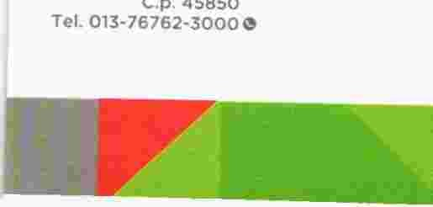
IXTLAHUACÁN DE LOS MEMBRILLOS
2018-2021

(POEL) de lxtlahuacán de los Membrillos, Jalisco. Bajo el procedimiento de consulta ciudadana de conformidad con los artículos 73, 75, fracción V, 76, fracción 1, 80, 81, 82,
83 y 84 del Reglamento de Participación Ciudadana para la Gobemanza del Municipio de
lxtlahuacán de los Membrillos, Jalisco.

8. Solicitud de autorización de las bases de la convocatoria la consulta pública del programa de ordenamiento ecológico local (POEL) de lxtlahuacán de los Membrillos, Jalisco. Bajo el procedimiento de consulta ciudadana.

9. Se faculta al presidente del Consejo de Participación Ciudadana de lxtlahuacán de los Membrillos Jalisco, para que emita la convocatoria y surta todos sus efectos legales.

10. Clausura de la sesión.

ATENTAMENTE

lxtlahuacán de los Membrillos, Jalisco a 30 de Agosto del año 2019

Presidente del Consejo Municipal de Participación Ciudadana de lxtlahuacán de los Membrillos.

